Регламент проверки данных об учреждении
- Открыть раздел «Каталог университетов » интернет-ресурса проекта «Поступай правильно» по ссылке http://abitur.cbias.ru/universities
- Нажать «Фильтр» в правом верхнем углу
В выпадающем фильтре в поле «Название организации» указать название собственной организации

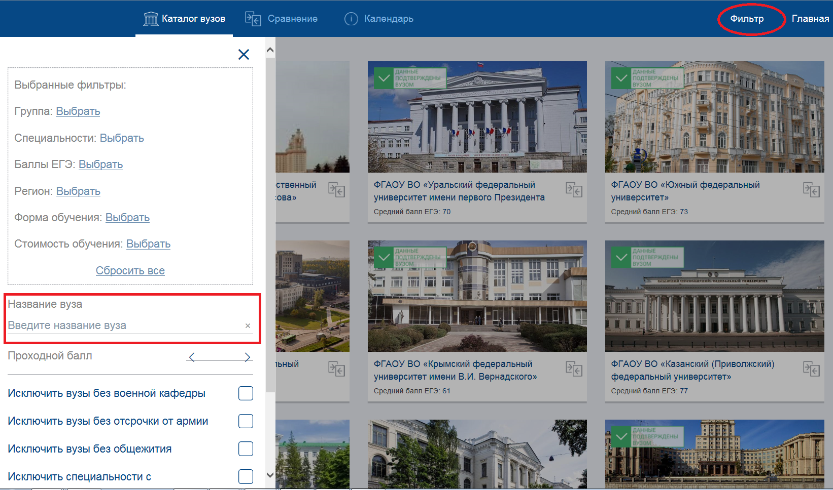
После фильтрации по наименованию вуза должно остаться единственное головное учреждение и, возможно, его филиалы
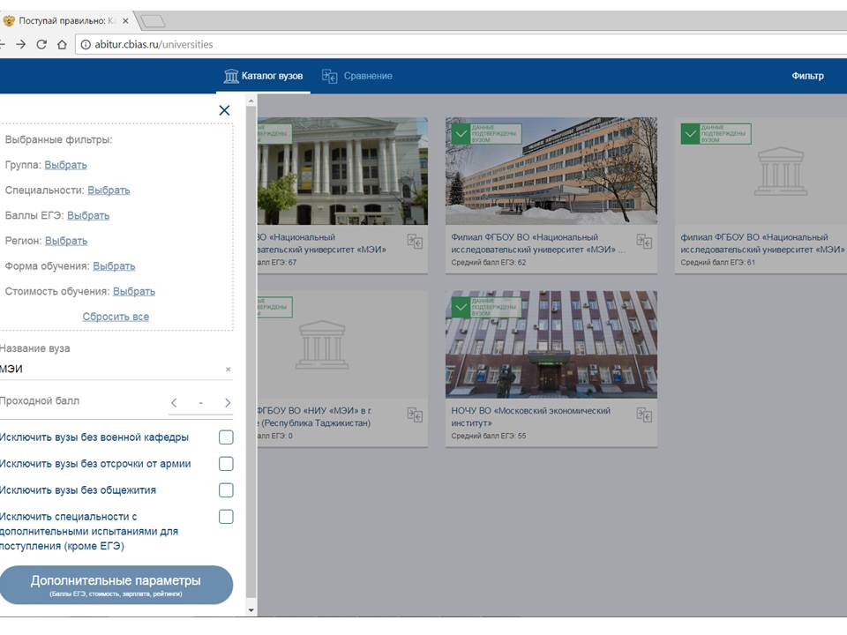
Нажав на картинку учреждения, вы попадаете в паспорт учреждения
В паспорте учреждения необходимо проверить все представленные там параметры и количественные данные, включая качество фотографии, наименования, контактной информации.
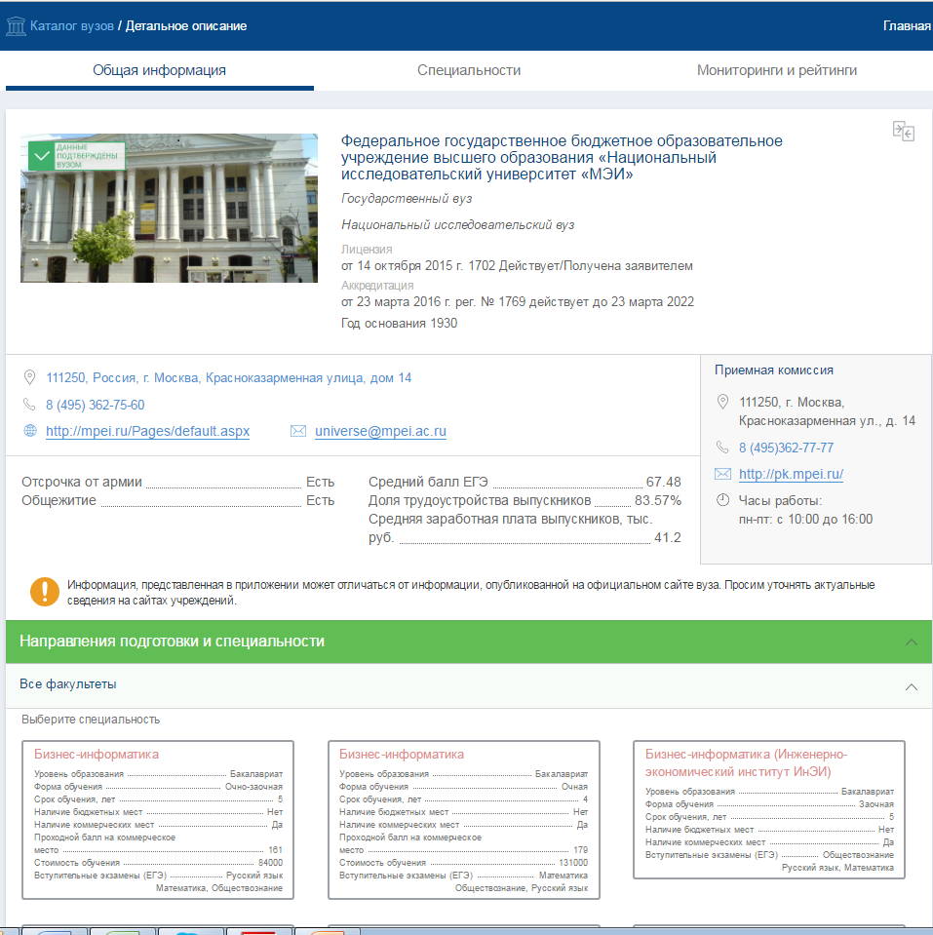
В случае наличия замечаний просьба отправлять их в службу технической поддержки проекта через форму http://www.cbias.ru/sso_app/support.spf, выбрав в категории «Вид обращения» категорию «5.Актуализация информации о вузах».
